,,EAT BEST – MOVE MOST – DO BEST“  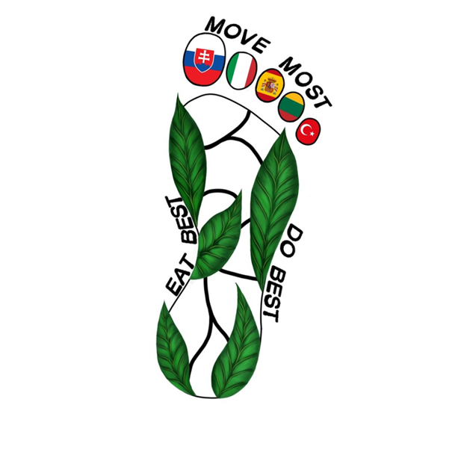 | Lietuva – Juknaičiai  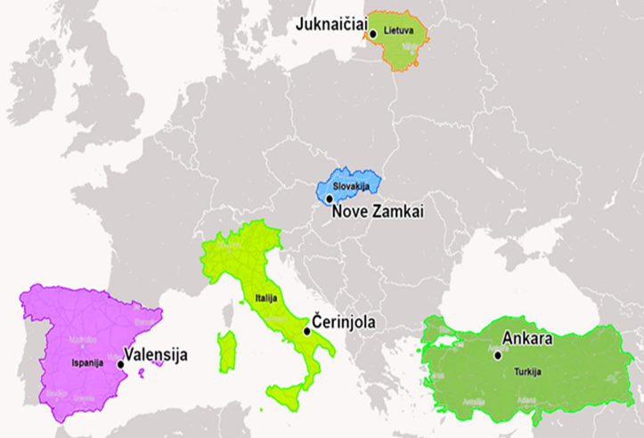 | 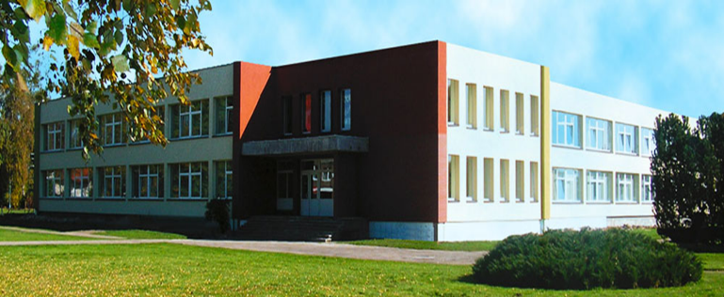  Šilutės r. Juknaičių pagrindinė mokykla  MOKINIŲ ŽAIDIMAI LAUKE  TARPTAUTINIS ERASMUS + PROJEKTAS 2020-2022 M.
Visam vaiko vystymuisi reikalingas balansas, įskaitant ir žaidimo lauke laiką. Užsiėmimai lauke vaikams yra labai naudingi – nuo ​​geresnės sveikatos, socialinių įgūdžių ugdymo, komandos žaidėjo iki savarankiškumo.  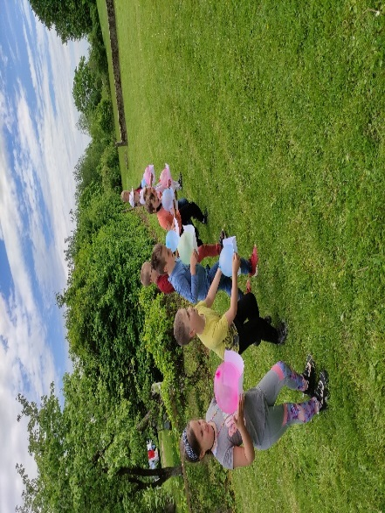  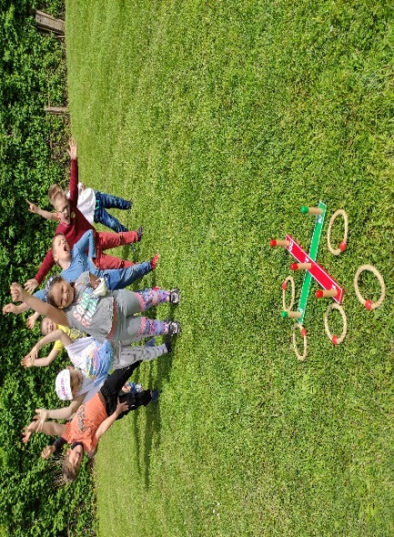  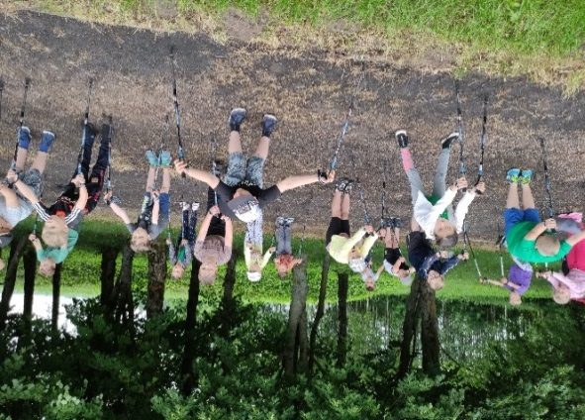 | ŽAIDIMAI ŽIEMĄ  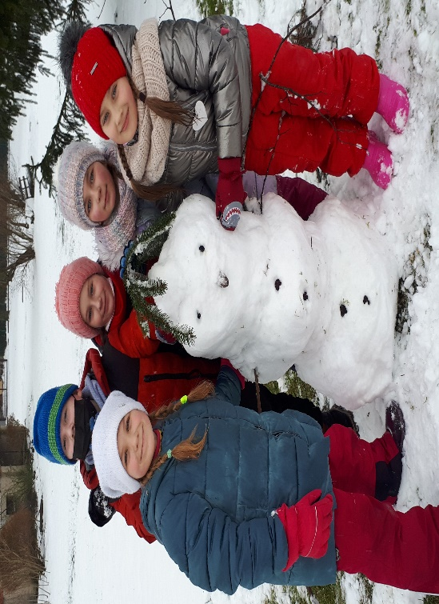  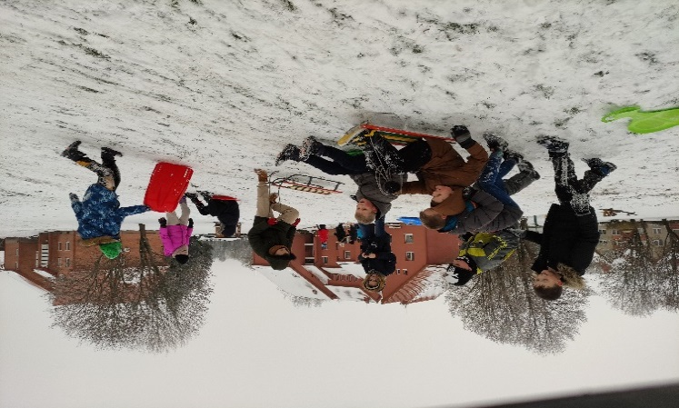  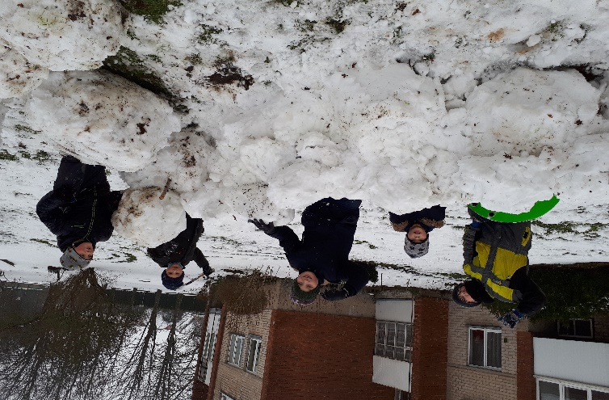 | VAIKŲ ŽAIDIMŲ LAUKE SVARBA  - Gerina sveikatą  - Lavina socialinius įgūdžius  - Skatina meilę gamtai  - Stiprina raumenis  - Žadina smalsumą ir ugdo kūrybiškumą  - Gerina dėmesį  - Lavina motoriką  - Padidina laimės lygį  - Suteikia vaikams naujų perspektyvų  